世界地质公园网络——2018年地质公园年度报告
1.公园身份
地质公园名称、国家、区域网络： 克什克腾联合国教科文组织世界地质公园（中国、亚太世界地质公园网络）
加入年份/上次再评估年份：2005年/2017年
代表性照片（本年度最重要活动的照片）
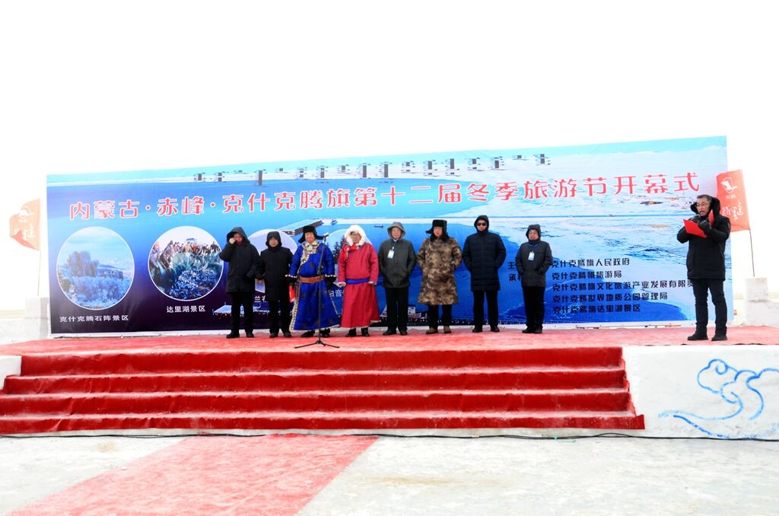
第十二届克什克腾冬季旅游节
2.地质公园数据
员工人数：162名员工，其中7名地学家, 5名为外聘。
游客人数： 600万人次
活动次数：7次
（1）第十二届克什克腾冬季旅游节（2）第49个世界地球日主题宣传周活动（3）科普进校园活动-赠书活动（4）小小讲解员科普课堂（5）科普进社区-专题讲座、博物馆参观（6）白音敖包景区“绿色旅游之旅”植树活动 （7）与漠河国家公园缔结姊妹公园
开展地质公园教育计划的学校班级数：30个班级
地质公园发表新闻稿数量：18篇
3.地质公园活动
2018年主要成就 ：
与公园专家团队合作开展了相关研究工作：完成了《达里湖成因与演化研究》、《西拉木伦构造科普考察路线》、《克什克腾世界地质公园野外观测数据收集分析与整理》、《克什克腾世界地质公园沙尘暴监测数据资料汇编》、《克什克腾世界地质公园气象监测数据资料汇编》等科研报告；中国地质大学（北京）“克什克腾古湖湘沉积记录的晚更新世气候变化”项目组对公园进行了为期一周的野外地质遗迹调查。
对GGN的贡献——网络活动和参与：
参加了第八届联合国教科文组织世界地质公园大会；参加了第四届联合国教科文组织世界地质公园国际培训班；参加了2018年中国世界地质公园年会；
管理和财务状况：
克什克腾世界地质公园管理局成立于2007年，现有员工20人，5个职能科室均配备相应管理和工作人员。
财务状况良好，2018年旅游综合收入63亿元。
地质遗迹保护:
严格按照克什克腾世界地质公园规划和地质遗迹保护条例规定，禁止在地质遗迹保护区内进行工矿活动；定期巡查、更新和维护道路指示牌、地质遗迹解说牌等；实地勘察了柯单山地质遗迹保护区采集标本。
可持续旅游（地学旅游）:
现有旅游星级宾馆酒店11家、宾馆饭店140余家，日接待能力达23000余人；注册旅行社13家，导游员120余人；地方民族特色旅游商品生产销售摊位165家，旅游从业人员逾2万人；农家乐、牧家乐、林家乐200余家，直接就业人员达3000人。
有关地质遗迹保护、可持续发展和减少灾害风险的新教育计划
制定了2018年度地质遗迹保护和科普宣传教育工作计划；开展地球日专题展览和科普报告会。
战略合作伙伴：
开展多领域合作：与中国地质大学（北京）博物馆签订合作协议；与指定酒店、制定牧家乐、制定接待中心建立合作伙伴关系；与蓝话筒语言培训学校、伍永娟美术培训中心开展长期合作。
宣传推广活动
常年投放大型户外宣传牌18块,在当地电视媒体和杂志广泛开展宣传活动等。向国土资源部《地球杂志》提供图文资料并发表文章《让美丽家业经久不衰-克什克腾世界地质公园践行生态文明建设侧记》。在克旗广播电视台气象栏目插播克什克腾世界地质公园广告宣传。
4.联系人：
管理者：张汉民，hexigtengeopark@163.com
地质学家：田明中

